Тема №1: Основные законы Аэродинамики.

Основные свойства воздуха.
Атмосферой называется газовая оболочка, окружающая земной шар. Газ, составляющий эту оболочку, называется воздухом. Высота атмосферы более 2000 км. Атмосфера разделяется на тропосферу, стратосферу и ионосферу.
Тропосферой называется самый нижний слой атмосферы (7-8 км над полюсами и 16-17 км над экватором). В нём содержится около 80% массы всей атмосферы, хотя по объёму тропосфера около 1% атмосферы. Состоит тропосфера из: 78% азота, 21% кислорода и около 1% других газов. В тропосфере сосредоточен почти весь водяной пар (именно он образует облака).
Температура воздуха. Температура задаёт скорость хаотического движения молекул. Чем больше температура, тем больше скорость их движения. В тропосфере с повышением высоты уменьшается температура воздуха на 6.5° на каждые 1000м. Тёплые слои вохдуха поднимаются вверх, холодные слои опускаются вниз. Это, в совокупностью со свойствами водяного пара, приводит к образованию облаков, выпадению осадков и образованию ветров.
Градиент температур – разность температур в разных точках пространства или в разное время. К примеру, если ночью термометр показывает 15° C а днём 30° C, то градиент температур за день составляет 15°. Чем больший температурный градиент, тем большая термичность воздуха, а значит и больше и сильнее восходящие воздушные потоки. В зимнее время земля прогревается слабее и температурный градиент очень мал. Поэтому зимой более спокойная атмосфера, более пригодная дла обучения дельтапланеризму.
Давление воздуха. Давление – это сила, действующая на единицу площади перпендикулярно к ней. Всякое тело находящееся в неподвижном воздухе, испытывает со стороны последнего давление, одинаковое со всех сторон (закон Паскаля). Атмосферное давление объясняется тем, что воздух, подобно другим веществам, имеет вес и притягивается Землёй силой притяжения. Атмосферное давление уменьшается вместе с высотой. Чем больше давление, тем плотнее воздух (т.е. больше плотность воздуха). На высотах больше 5км из-за низкого давления затруднено дыхание. Многие альпинисты покоряющие вершины 7-8км гор используют кислородные баллоны со сжатым газом.
Влажность воздуха. Влажность воздуха — это количество паров воды в воздухе. Чем больше паров воды, тем выше влажность. Влажность бывает абсолютной (% воды относительно остальных газов) и относительной (% воды от максимально возможной в данных условиях). Чаще всего оперируют именно относительной влажностью. Более подробнее этот вопрос будет рассмотрен в разделе метеорология.
Инертность воздуха — свойство воздуха, характеризующее его способность сопротивляться изменениям. Чем плотнее воздух, тем сложнее его «растормошить», т. е. тем больше его инертность.
Сжимаемость воздуха. Сжимаемость — это свойство газов изменять своют плотность при изменении давления. Наибольшую значимость имеет при полётах скоростях близких или больших скорости звука.

Закон Бернулли.
Закон (уравение) Бернулли:
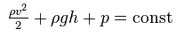
Где:
- — плотность жидкости,
- — скорость потока,
- h — высота, на которой находится рассматриваемый элемент жидкости,
- p — давление в точке пространства, где расположен центр массы рассматриваемого элемента жидкости,
- g — ускорение свободного падения.
Возьмём трубу, через которую протекает жидкость. Наша труба не одинакова по всей длине, а имеет различный диаметр сечения (рис. 1). Закон Бернулли выражается в том, что несмотря на различный диаметр, через любое сечение в этой трубе за одно и тоже время протекает одинаковый объём жидкости.
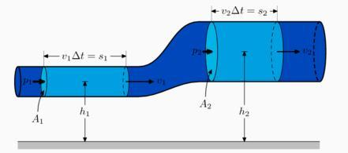
Рис. 1. Закон Бернулли.
Т.е. сколько жидкости проходит через одно сечение трубы за некоторое время, столько же ее должно пройти за такое же время через любое другое сечение. А так как объём жидкости не изменяется, а сама жидкость практически не сжимается, то изменяется что-то другое.
Изменяется давление жидкости и её скорость. В более узкой части трубы скорость движения жидкости выше, а давление ниже. И наоборот, в широких частях трубы скорость ниже, а давление выше. Если трубу, по которой течет жидкость, снабдить впаянными в нее открытыми трубками—манометрами, то можно будет наблюдать распределение давления вдоль трубы (рис. 2).
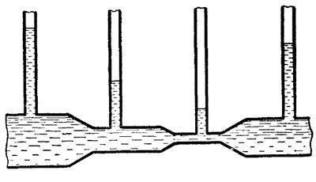
Рис. 2. Труба разного сечения с трубками-монометрами.
Все сказанное о движении жидкости по трубам относится и к движению газа. Если скорость течения газа не слишком велика и газ не сжимается настолько, чтобы изменялся его объем, и если, кроме того, пренебречь трением, то закон Бернулли верен и для газовых потоков. В узких частях труб, где газ движется быстрее, давление его меньше, чем в широких частях.
Применительно к аэродинамике закон Бернулли выражается в том, что набегающий на крыло воздушный поток имеет различную скорость и давление под крылом и над крылом, ввиду чего возникает подъёмная сила крыла (рис. 3).
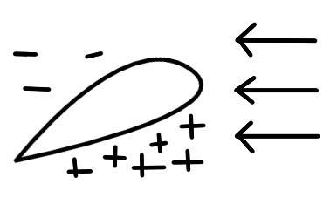
Рис. 3. Разность давлений при обтекании крыла воздушным потоком.
Проведём простой эксперимент. Возьмём небольшой листок бумаги и разместим его прямо перед собой таким образом (рис. 4):
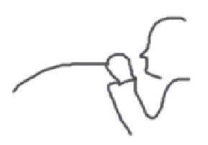
Рис. 4. Эксперимент с листком бумаги №1
А затем подуем над его поверхностью. При это листок, вопреки ожиданиям, вместо того, чтобы прогнуться ещё больше по направлению к Земле, наоборот выпрямится (рис. 5).
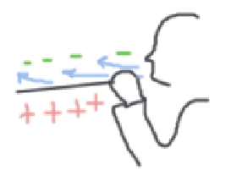
Рис. 5. Результат эксперимента №1.
Всё дело в том, что, выдувая воздух над поверхностью листка, мы уменьшаем его давление, в то время как давление воздуха под листком остаётся прежним. Получается, что над листком образуется область пониженного давления, а под листком - повышенного. Воздушные массы пытаются «перебраться» из области высокого давления в область низкого, образуя подъемную силу. И листок выпрямляется.
Можно провести и другой опыт. Возьмём 2 листка бумаги и разместим их перед собой следующим образом (рис. 6):
Рис. 6. Эксперимент с листком бумаги №2.
А затем подув в область между ними, листки бумаги, вопреки нашим ожиданиям, вместо того, чтобы отодвинуться друг от друга, наоборот приблизятся (рис. 7).
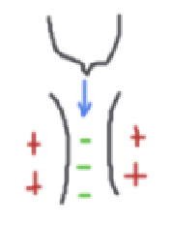
Рис. 7. Результат эксперимента №2.
Здесь мы наблюдаем тот же самый эффект. Воздушные массы с внешних сторон листком имеют большее давление, нежели ускоренный нами воздух между листками. Это и приводит к тому, что листки бумаги притягиваются к друг другу.
Этот же принцип используют для осуществления своих полётов парапланы, дельтапланы, самолёты, планёры, вертолёты и др. летательные аппараты. Именно это позволяет взлететь вверх многотонному пассажирскому самолёту.

Обтекание воздушным потоком твердых тел различной формы. Симметричное и несимметричное обтекание.
Опираясь на принципы аэродинамики инженеры смогли создать великое множество разнообразных летательных аппаратов. Некоторые из них способны нести огромный груз, с приемлемыми затратами топлива, некоторые способны разгонять скорости многократно превышающие скорости звука, некоторые способны на сложную воздушную акробатику (всевозможные манёвры высшего пилотажа вроде мёртвой петли, бочки, кобры Пугачёва и т.д.).
В общих чертах наука аэродинамика изучает обтекание тел различной формы воздушным потоком на разных скоростях и в разных условиях. Понимание общих принципов аэродинамики повышает эффективность и безопасность полётов.
При обтекании твердого тела воздушный поток подвергается деформации, что приводит к изменению скорости, давления, температуры и плотности в струйках потока. Таким образом, около поверхности обтекаемого тела создается область переменных скоростей и давлений воздуха. Изучением поведения воздушных масс в различных условиях и занимается наука аэродинамика.
От того какую форму имеет подопытный объект, будет зависеть при каких скоростях ветра он сможет летать, и насколько эффективно. К примеру, для свободного полёта человека без каких-либо приспособлений достаточно ветра силой ~ 60-70 м\с (240 км\ч). Настолько быстрые воздушные потоки можно встретить в аэродинамических трубах. Опытные парашютисты отрабатывают в них сложные манёвры, которые в дальнейшем можно использоваться в свободном падении. От расположения рук, ног, головы зависит скорость и направление снижения.
Для начала необходимо определиться с тем, что из себя представляет набегающий поток воздуха. Воздушные массы могут самостоятельно двигаться относительно неподвижно стоящего объекта. Это ветер. Но если объект двигается относительно неподвижно стоящих воздушных масс, то мы наблюдаем тот же самый случай.
Различают два вида скоростей тела. Воздушная скорость – это скорость движения тела относительно окружающих его воздушных масс. Путевая скорость – это скорость движения тела относительно земли. Таким образом объект может иметь определённую воздушную скорость даже не сдвигаясь с места. Достаточно дождаться подходящего ветра. Действительно и обратное – объект который визуально перемещается в пространстве относительно земли, может обладать нулевой воздушной скоростью. К примеру, это может быть пушинка подхваченная и унесённая ветром.
Рассмотрим несколько типовых форм тел обтекаемых воздушным потоком.
Плоская пластинка, помещённая под углом 90° к воздушному потоку, создает довольно резкое изменение направления движения потока, обтекающего ее: торможение потока перед ней, поджатие струек у ее краев и образование непосредственно за краем пластинки разрежения и больших вихрей, которые заполняют всю область за пластинкой (рис. 8). Позади пластинки можно наблюдать хорошо заметную спутную струю. Перед пластинкой давление будет больше чем в невозмущенном потоке, а за пластинкой вследствие разрежения давление уменьшится.
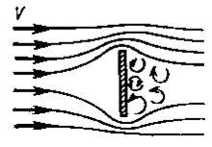
Рис. 8. Спектр обтекания воздушным потоком плоской пластинки.
Такой объект называется неудобообтекаемым. Воздушный поток теряет слишком много скорости и энергии натыкаясь на него. У такого объекта очень большое лобовое сопротивление.
Если на место пластинки мы поместим шар, то картина обтекания изменится (рис. 9). Набегающий поток будет меньше тормозиться перед объектом и плавнее огибать его по краям. Однако за ним всё равно будет образовываться довольно широкая область завихрений.
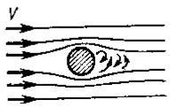
Рис. 9. Спектр обтекания воздушным потоком шарообразного тела.
Наиболее плавный характер обтекания, как в передней, так и в хвостовой части, имеет каплеобразное тело (рис. 10). Деформация потока при этом незначительна, и, соответственно, в хвостовой части образуются небольшие завихрения.
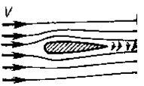
Рис. 10. Спектр обтекания воздушным потоком каплеобразного тела.
Такие тела (каплеобразные) в аэродинамике называются удобообтекаемыми. Различают симметричные и несимметричные удобообтекаемые тела.
Симметричное удобообтекаемое тело создает одинаковую деформацию, поджатие воздушных струек в верхней и нижней части (сечение А-Б, рис. 11).
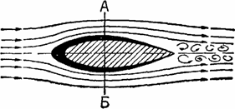
Рис. 11. Спектр обтекания воздушным потоком симметричного удобообтекаемого тела.
Удобообтекаемое несимметричное тело по характеру обтекания близко к удобообтекаемому симметричному, и отличается лишь величиной и разностью деформаций струек в верхней и нижней частях тела (рис. 12).
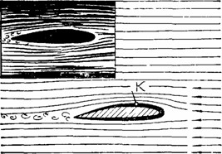
Рис. 12. Спектр обтекания воздушным потоком несимметричного удобообтекаемого тела.
Удобообтекаемые тела имеют значительно меньшее лобовое сопротивление, т.к. их форма позволяет им как можно меньше возмущать окружающие их воздушные массы. Именно такие формы придают всем внешним частям летательных аппаратов.
Чем меньше лобовое сопротивление тела, тем большую скорость оно способно развить, а соответственно и дальше улететь при прочих равных условиях.

Обтекание крыла воздушным потоком. Угол атаки. Силы, действующие на летательный аппарат.
При обтекании крыла воздушный поток деформируется таким образом, что на верхней поверхности крыла его скорость возрастает, а на нижней - уменьшается. Благодаря этому появляется подъемная сила, удерживающая наше крыло в воздухе.
Согласно третьему закону Ньютона сила воздействия крыла на воздух равна силе воздействия воздушного потока на крыло. Эта сила получила название полной аэродинамической силы R крыла. Так вот, в полете на дельтаплан действуют, в общем случае, только две силы: аэродинамическая сила R и сила тяжести G. Первая приложена в центре давления, а вторая — в центре массы аппарата. Для удобства представим, что две эти точки совпадают.
Если обтекание крыла имеет симметричный характер, то направление полной аэродинамической силы совпадает с направлением невозмущенного потока (рис. 13).
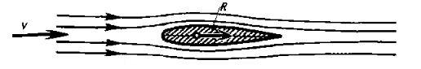
Рис. 13. Симметричное обтекание тела воздушным потоком.
Но в общем случае воздушный поток обтекает тело несимметрично, под каким-нибудь углом. Величина, действующей на крыло полной аэродинамической силы, зависит от угла, под которым крыло встречает набегающий поток воздуха. Этот угол называется углом атаки и определяется, как угол между хордой крыла (отрезком, соединяющим две наиболее удаленные точки крыла) и вектором скорости набегающего потока.
Угол атаки может быть положительным, отрицательным и нулевым (рис. 14):
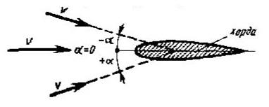
Рис. 14. Угол атаки.
Крыло дельтаплана имеет сложную форму, при которой хорды его сечений расположены под разными углами атаки к набегающему потоку воздуха. В этом случае, угол атаки определяется, как угол образованный так называемой средней аэродинамической хордой крыла и вектором скорости воздушного потока.
Для справки: средняя аэродинамическая хорда крыла - это хорда условно прямоугольного крыла, которое создает такой же продольный момент относительно центра тяжести самолёта, что и действительное крыло.
Вернемся к силам, действующим на летательный аппарат. Силы принято раскладывать по осям, а действие моментов рассматривать вокруг этих осей. Правая прямоугольная система координат — это три оси, начало которых находится в центре масс аппарата (мы для удобства совместили его с центром давления). Положительное направление оси X будет направлено по вектору скорости полета, оси Y перпендикулярно к оси X вверх, а ось Z направлена перпендикулярно к плоскости, в которой находятся оси X и Y вдоль правого крыла.
Теперь разложим полную аэродинамическую силу R и силу тяжести G по осям, направленным по траектории планирования и перпендикулярно к ней (рис. 15).
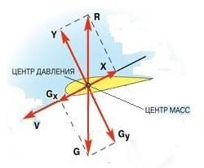
Рис. 15. Силы, действующие на крыло в полёте.
Полная аэродинамическая сила R разложится на подъемную силу Разложим силу R на подъемную силу Y, направленную перпендикулярно к пути, и силу лобового сопротивления X, направленную в противоположную сторону пути движения аппарата. Поэтому если быть математически точным, то ее надо писать со знаком «—». Слагаемые силы G — силы Gx и Gy — равны по величине и противоположны по направлению силам X и У. Надо помнить, что хотя сила Y и называется подъемной силой, но она не уравновешивает весь вес, а только одну его составляющую. Сила X уравновешивает ту составляющую силу веса, которая иногда называется маршевой силой. Маршевая сила направлена по вектору скорости поступательного движения дельтаплана или другого планера. Таким образом, движущей силой является составляющая веса Gx, возникающая вследствие движения по траектории, наклоненной к горизонту. Сила Z появляется только при криволинейном движении в горизонтальной плоскости.

